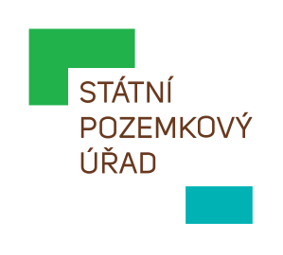**STÁTNÍ POZEMKOVÝ ÚŘAD**

Sídlo: Husinecká 1024/11a, 130 00 Praha 3 - Žižkov, IČO: 01312774, DIČ: CZ 01312774

**Krajský pozemkový úřad pro Moravskoslezský kraj**

**Libušina 502/5, Přívoz, 702 00 Ostrava**

E-MAILEM

Kamenictví Jaroslav Nečesal

xxx

Váš dopis zn.:

Ze dne:

Naše značka: SPU 256551/2022/Bai

Spisová značka: SP8103/2022-571101

Vyřizuje.: Ing. Petra Bailová

Tel.: xxx

ID DS: xxx

E-mail: xxx

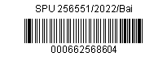Datum: 18. 7. 2022

**Objednávka - oprava pískovcového kříže Skála u Rýmařova**

Vážení,

Státní pozemkový úřad u Vás objednává na základě Vaší nabídky ze dne 29. 5. 2022 službu Oprava

pískovcového kříže ve správě Státního pozemkového úřadu – Krajského pozemkového úřadu

pro Moravskoslezský kraj.

Předmětem opravy bude votivní pískovcový kříž nacházející se na pozemku parc. č. 73/3 v katastrálním území Skály u Rýmařova.

Termín provedení opravy je stanoven **do 31. 10. 2022**.

Předpokládaná **celková cena** dle Vaší nabídky je **106 000 Kč (dodavatel není plátcem DPH)**. Splatnost faktury bude stanovena na 30 dnů.

Fakturační údaje:

Objednatel: Příjemce/konečný příjemce:

Státní pozemkový úřad Státní pozemkový úřad

Husinecká 1024/11a Krajský pozemkový úřad pro MSK

130 00 Praha 3 Libušina 502/5, 702 00 Ostrava

IČO: 01312774 (neplátce DPH)

Bankovní spojení: xxx

Žádáme Vás tímto o provedení akceptace objednávky a zaslání Vámi podepsané objednávky zpět.

Akceptuji dne: 27. 7. 2022

………………………………………..

za zhotovitele – Jaroslav Nečesal

S pozdravem

S pozdravem

**Mgr. Dana Lišková**

ředitelka Krajského pozemkového úřadu

pro Moravskoslezský kraj